WASSER
Ohne Wasser gäbe es kein Leben auf der Erde. Hier erfährst du Wissenswertes über das kostbare Nass.

Wasservorräte und Wasserverbrauch 1
Eigenschaften von Wasser 2
Umrechnen von Temperatureinheiten 3
Bau von Wasser 3
Wasserstoffbrückenbindung 4
Autoprotolyse des Wassers 4
Elektrische Leitfähigkeit von Wasser 5
Bedeutung des Wassers 5
Kreislauf des Wassers 6
Analyse und Synthese von Wasser 6
Elektrolyse im Hofmannschen Wasserzersetzungsapparat 7
Kristallwasser 7
Wasserhärte 8
Wasserstoffperoxid 8
Lexikon einiger Fachbegriffe 9
Quellenangaben und Hinweise 11

Wasservorräte und Wasserverbrauch
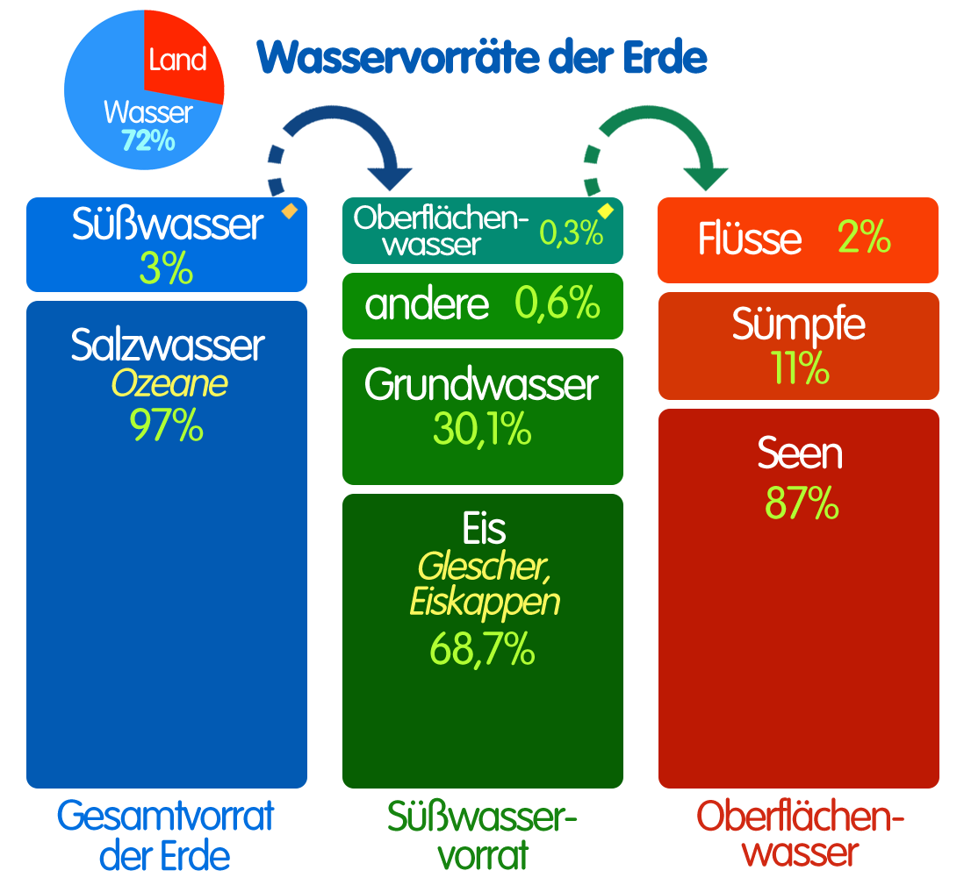 | 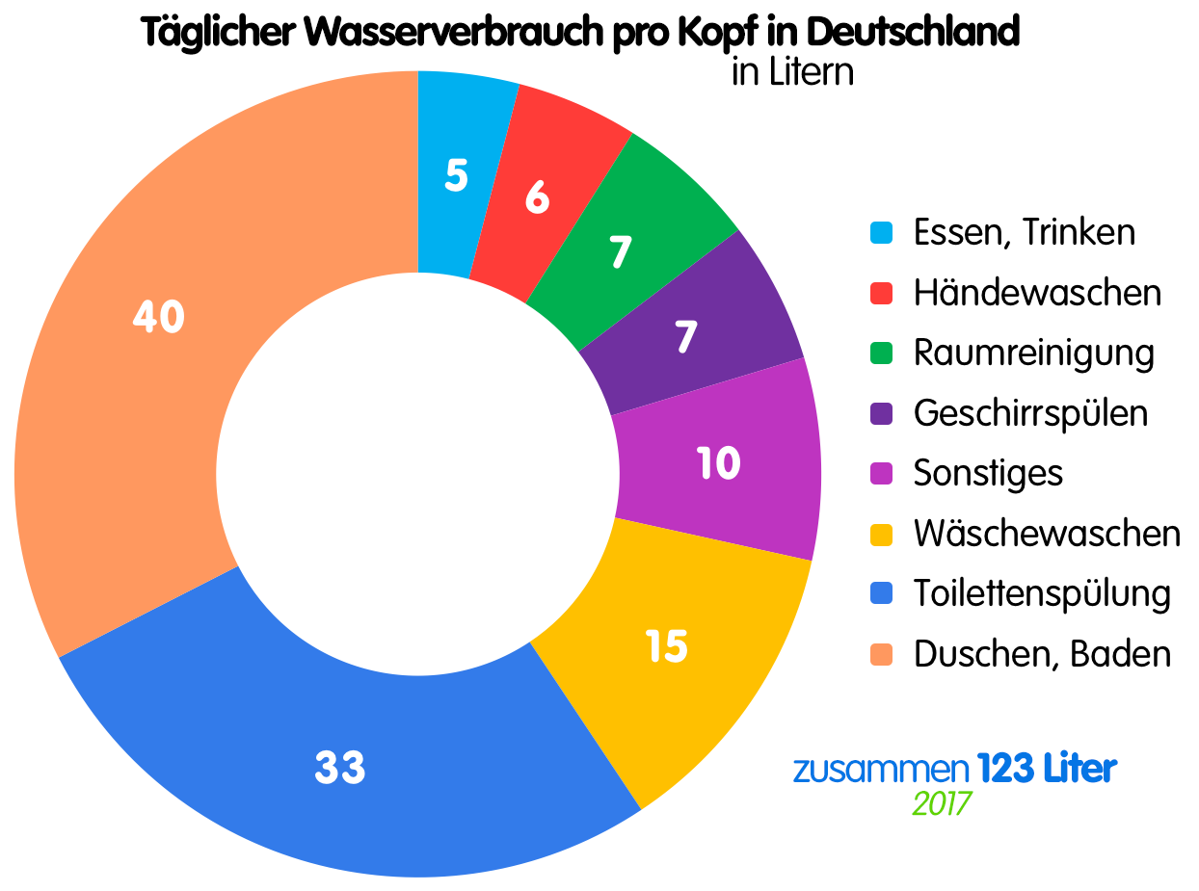

Wasservorräte der Erde
etwa 72% der Erdoberfläche sind mit Wasser bedeckt – die Vorräte betragen ca. 1,4 Milliarden Kubikkilometer, wovon über 98% in flüssiger Form vorliegen
nur knapp 3% des Wassers sind Süßwasser [in Form von Gletschern, Seen, Flüssen, Wasserdampf in der Luft und in den Lebewesen – davon sind nur 0,6% direkt nutzbar
Damit ist Trinkwasser ein sehr knapp bemessenen Gut. Außerdem haben viele Menschen der Erde keinen Zugang zu sauberem Trinkwasser.

Vorkommen von Wasser
z.B. in der Luft, in Gewässern, in den Eisvorräten und im Permafrostboden, im Boden, als Kristallwasser in Salzen und in Lebewesen

Wasserverbrauch in Deutschland
Industrieländer wie Deutschland verbrauchen im Vergleich zu Entwicklungsländern viel zu viel Wasser
Das Wasser, was ein Deutscher allein zum Händewaschen benötigt, haben Afrikaner in Wüstengebieten nicht einmal insgesamt täglich zur Verfügung. Anderseits verschwendet man im reichen Dubai mehr als das Vierfache an Wasser wie ein Deutscher.

Pro-Kopf-Wasser-Verbrauch in Deutschland
Essen und Trinken 5 L (4%), Geschirr-spülen 7,5 L (6%), Hände waschen 6 L (5%), Wäsche waschen 15 L (12%), Toilettenspülung 34 L (27%), Baden und Duschen 40 L (32%), Raumreinigung 7,5 L (6%), Autopflege, Garten, Kleingewerbe sowie Sonstiges 10 L (8%); gesamt 125 Liter [plus 150 weitere Liter pro Person für öffentlichen Bereich wie z.B. für Schwimmbäder, Krankenhäuser, Grünanlagen usw.
Rechnet man allerdings noch den verdeckten Wasserverbrauch ein [bspw. bei der Erzeugung von Rindfleisch, Obst oder Textilien], liegt der Verbrauch eines deutschen Konsumenten aber bei enormen 4000 Litern täglich.

Kostbares Nass
knapp 2,7 Milliarden Menschen leiden weltweit unter Wasserknappheit [in den Entwicklungsländern]
1,1 Milliarden Menschen weltweit haben keinen Zugang zu sauberem Trinkwasser
Noch mehr Fakten findest Du auf der Homepage https://eineweltladen.info/sam/water.html
...sowie auf der Seite Wasserschutz im Bereich Ökologie unserer Homepage.

Wasser in Organismen
durchschnittlich
Algen 98%, Milch 96%, Gurken und Melonen 96%, Erdbeeren 90%, Ananas 85%, Kartoffeln 80%, Bananen 75%, Fleisch und Eier 70%, Butter 15%, Brot 40%, Schokolade 1.5% und Speiseöl 0%
Mensch: Erwachsener im Ø etwa 65% [Blutplasma 95%, Muskelgewebe 75%, Knochen 22%], als Säugling bis zu 90%

Eigenschaften von Wasser

Eigenschaften von Wasser bei 20°C
farblose, geruchlose, geschmacklose, leicht bewegliche Flüssigkeit; Dichte ρ ≈ 1 g · cm⁻³; nicht brennbar; Siedetemperatur 100°C, Schmelztemperatur 0°C; löst viele Stoffe

Anomalie des Wassers
zwischen 0 und 4°C zieht sich das Wasser beim Erwärmen zusammen und dehnt sich beim Gefrieren aus [z.B. zerspringendes Glas mit Wasser beim Gefrieren]

Umrechnen von Temperatureinheiten
0°C [Celsius] = 273,15 K [Kelvin], 100°C = 373,15 K | C = K – 273.15 bzw.  K = C + 273.15
0°C [Celsius] = 32 °F [Fahrenheit], 100°C = 212 K | F = C · 1.8 + 32 bzw.  C = (F – 32) : 1.8
Umrechnung von Maßeinheiten siehe auch http://www.umrechnung.org

Bau von Wasser

systematischer Name
eigentlich Diwasserstoffmonooxid

andere Namen
französisch: eau, englisch: water, spanisch: agua

Stoffklasse
chemische Verbindung; Molekülsubstanz [da aus Molekülen aufgebaut]

Wassermolekül
Molekülmodell | LEWIS-Formel  mit Ladungsschwerpunkten | Molekülformel
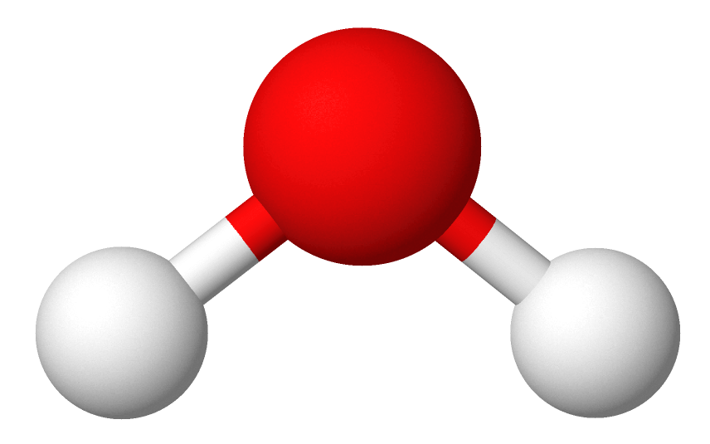 | 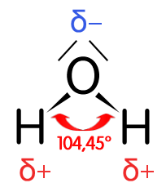 | H₂O

Strukturbeschreibung
3-atomiges Molekül aus zwei Wasserstoffatomen und einem Sauerstoffatom bestehend, die durch je eine polare Elektronenpaarbindung [polare Atombindung] verbunden sind; das größere Sauerstoffatom [mit 8 Protonen im Atomkern] zieht die beiden gemeinsamen [bindenden] Elektronenpaare stärker zu sich und so von den kleinen Wasserstoffatomen weg – dadurch entstehen Ladungsschwerpunkte am Molekül [Dipolmolekül]; am Sauerstoffatom existieren außerdem noch 2 nichtbindende Elektronenpaare, die die binden Elektronenpaare abstoßen, so dass der Bindungswinkel 104,45° beträgt [das Sauerstoffatom besitzt 6 Außenelektronen – da zur stabilen Achterschale noch 2 fehlen, werden 2 bindende Elektronenpaare mit Wasserstoffatomen ausgebildet – dadurch erreichen alle Atome im Molekül eine Edelgaskonfiguration]
die Ladungsschwerpunkte und die geringfügige Anziehung zu Nachbarmolekülen [siehe Wasserstoffbrückenbindungen] bedingen u.a. auch Anomalie des Wassers

Molekülformel H₂O
chemisches Zeichen für 1 Wassermolekül und für den Stoff Wasser sowie 1 mol Wasser

zwischenmolekulare Kräfte
Wasserstoffbrücken

Wasserstoffbrückenbindung

Erläuterung
gerichtete Anziehungskräfte zwischen Wasserstoffatomen und negativen Ladungsschwerpunkten [Dipolen] anderer Atome oder zwischen mehreren Molekülen
sie entstehen, wenn Wasserstoffatome an besonders elektronegative Atome [z.B. O, F, Cl] gebunden sind

Beispiel Wasser
zwischen Wassermolekülen H₂O [Anziehung zwischen negativem Ladungsschwerpunkten des einen und positivem Ladungsschwerpunkt des anderen Wassermoleküls]  erklärt auch die Anomalie des Wassers und die Übergänge zwischen den Aggregatzuständen | 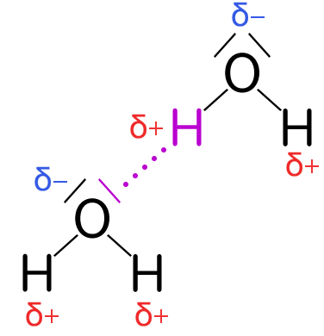

Autoprotolyse des Wassers

Erläuterung
in sehr geringem Maße reagieren Wassermoleküle sozusagen mit sich selbst durch Protonenübergang [Protolyse] [Proton: H⁺], wobei Oxoniumionen H₃O⁺ [vereinfacht Wassertoffionen] und Hydroxidionen OH– entstehen;
das chemische Gleichgewicht ist allerdings stark zu Gunsten der Wassermoleküle verschoben, so dass eine elektrische Leitfähigkeit nur geringfügig ist

Protolyse
Protonenabgabe: H₂O ⇄ H⁺ + OH–
- Protonenaufnahme: H⁺ + H₂O ⇄ H₃O⁺
- Protonenübergang Autoprotolyse des Wassers:
H₂O + H₂O ⇄ H₃O⁺ + OH–

Säure-Base-Eigenschaften
Wassermoleküle können sowohl als Säure [Protonendonator] als auch als Base [Protonenakzeptor] reagieren; Wasser ist daher ein Ampholyt
die Autoprotolyse ist stark temperaturabhängig [der pH-Wert von Wasser beträgt so bei 25°C 7.0, bei 0°C 7.47 und bei 100°C nur noch 6.14, da mehr Ionen vorhanden sind]

Elektrische Leitfähigkeit von Wasser

Nachweis der Autoprotolyse
geringfügig elektrische Leitfähigkeit [nur mit empfindlichen Geräten im μS-Bereich] messbar - reines Wasser also [d.h. destilliertes Wasser] leitet Strom nicht [bzw. kaum messbar, da der Anteil von Ionen infolge Autoprotolyse extrem gering ist]
Einheit der elektrischen Leitfähigkeit:
S/m (Siemens pro Meter, auch S m^{–1})
Leitfähigkeit einiger Stoffe:
Meereswasser: 5 S/m, Trinkwasser ca. 0,05 S/m, Aqua dest. ca. 5,5 10^{–6} S/m, Silber 63 10⁶ S/m

chemisch reines Wasser
leitet den elektrischen Strom also nahezu nicht

Stromschlag mit feuchten Händen
Die Autoprotolyse des Wassers ist jedoch nicht die Ursache dafür, dass man z.B. mit feuchten Händen leichter einen Stromschlag bekommt [das begünstigen die in normalem Leitungswasser oder im Schweiß gelösten geladenen Ionen, die die Leitfähigkeit der Lösung verbessern].
Wasser verringert zudem den Widerstand zwischen der menschlichen Haut und des unter Spannung stehenden Teils [z.B. Stromleitung], wodurch die Stromstärke steigt [siehe I = U : R].

Bedeutung des Wassers

für und in Organismen
z.B. Ausgangsstoff der Fotosynthese und Produkt der biologischen Oxidation (Zellatmung), Transport- und Lösungsmittel], als Lösungsmittel allgemein, als Lebensraum [Gewässer-Ökosysteme wie Meer, See oder Bach] und wichtiger Klimafaktor [z.B. Luftfeuchtigkeit, Niederschlagsbildung etc.
in den letzten Jahren wird die Bedeutung im Zuge des Klimawandels und den daher oft extremen Dürren oder Niederschlägen hier und anderswo deutlich, wie begrenzt die Ressourcen der Erde wirklich sind

einige Verwendungsmöglichkeiten
als Lösungsmittel, Kühlmittel, Löschmittel, für Wasserkraftwerke, zur Wärmeübertragung [Heizung]; als Rohstoff zur Herstellung von Wasserstoff und Sauerstoff etc.; für die Hygiene, zum Wäschewaschen, Kochen und Trinken u.v.a.

Kreislauf des Wassers
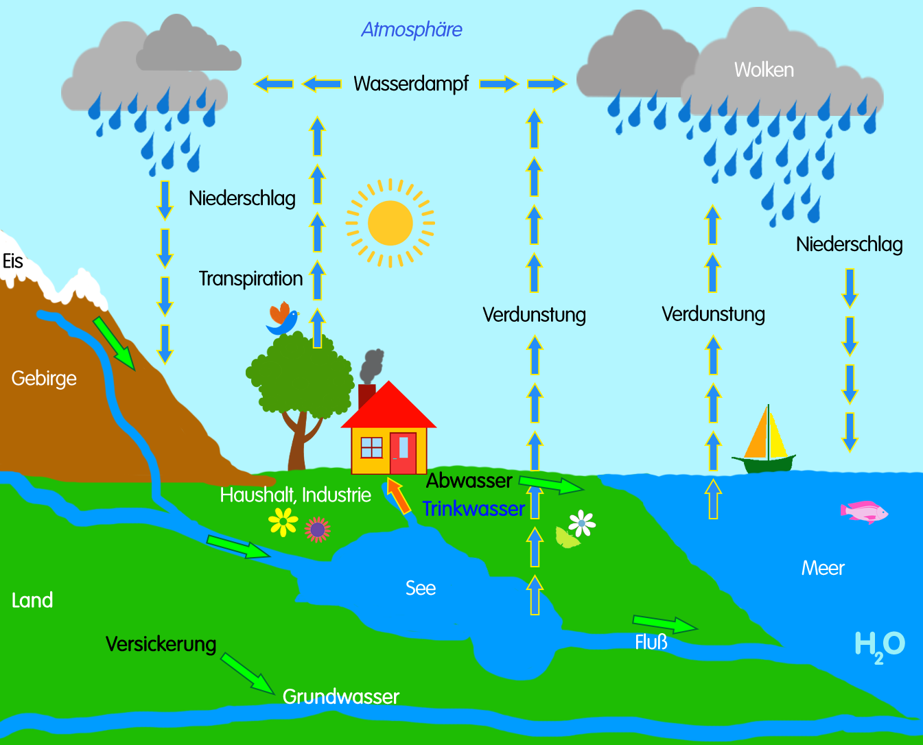
Transpiration geregelte Wasserdampfabgabe der Pflanzen durch die Spaltöffnungen der Laubblätter

Analyse und Synthese von Wasser

Synthese von Wasser
Verbrennung von Wasserstoff H₂ oder Reaktion von Wasserstoff mit Sauerstoff mittels Katalysator [z.B. Platin-Kontakt] [exotherm]
2 H₂ + O₂ 2 H₂O ; ΔH = –571,8 kJ · mol ^{–1}

Analyse von Wasser
Zerlegung von Wasser in Wasserstoff und Sauerstoff durch große Wärme [endotherm] oder elektrischen Strom [Elektrolyse]
2 H₂O 2 H₂ + O₂ ; ΔH = +571,8 kJ · mol ^{–1}
Lies dazu auch unser Skript Wasserstoff.

Elektrolyse im Hofmannschen Wasserzersetzungsapparat
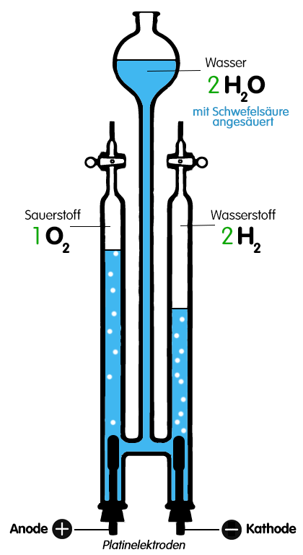 | Grundlagen  Elektrolyse von Wasser in Wasserstoff und Sauerstoff durch elektrischen Strom [Zerlegung von Wasser ist endotherm] an Platinelektronen  Gesamtreaktion  2 H₂O 2 H₂ + O₂ ; ΔH = +571,8 kJ · mol ^{–1}  entsprechend Reaktionsgleichung entsteht das doppelte Volumen an Wasserstoff im Vergleich zu Sauerstoff  Hofmannscher Wasserzersetzungsapparat  Laborapparatur zur Zerlegung von Wasser mittels elektrischem Strom [Wasser muss mit Schwefel-säure angesäuert werden, also mit H₃O⁺]  Kathode [Minuspol]  Elektronenaufnahme [Reduktion] in saurer Lösung; Bildung von Wasserstoff ...  4 H₃O⁺ + 4 e– 4 H₂O + 2 H₂  Anode [Pluspol]  Elektronenabgabe [Oxidation] in saurer Lösung; Bildung von Sauerstoff ...  6 H₂O 4 H₃O⁺ + O₂ + 4 e–
Auch die Verwendung einer basischen Lösung ist möglich, dann gestalten sich die Teilreaktionen anders, die Gesamtreaktion bleibt aber dieselbe. Im Hofmannschen Apparat hat sich jedoch Schwefelsäure als praktisch günstigster leitfähigkeitsfördernder Zusatz erwiesen.

Kristallwasser

Information
viele Salze enthalten in die Kristalle eingeschlossen Wassermoleküle [Kristallwasser]; man unterscheidet das Salzhydrat [mit Kristallwasser] und das entwässerte Salz [z.B. durch Erhitzen]
an der Luft ziehen entwässerte Salzhydrate schnell Feuchtigkeit an
manche Salzhydrate wechseln beim Entwässern auch ihre Farbe – das macht man sich für den Nachweis von Wasser zunutze

Nachweis von Wasser
Farbänderung beim Kontakt von Wasser mit einigen entwässerten Salzhydraten, z.B. ...
- Kupfer(II)-sulfat CuSO₄, entwässert (erhitzt): weiß, mit Wasser (Pentahydrat): hellblau
CuSO₄ + 5 H₂O ⇄ CuSO₄ · 5 H₂O Kupfer(II)-sulfat-Pentahydrat
- Cobalt(II)-chlorid CoCl₂, entwässert (erhitzt): blau, mit Wasser (Hexahydrat): violett
CoCl₂ + 6 H₂O ⇄ CoCl₂ · 6 H₂O Cobalt(II)-chlorid-Hexahydrat

Wasserhärte
Die Wasserhärte ist ein Maß für den Gehalt an Calcium- und Magnesiumsalzen im Trinkwasser, der z.B. durch den Kontakt mit Gesteinen und beim Durchsickern kalkhaltiger Schichten entsteht.
Einheit | Einheit: dH oder °d [Grad deutscher Härte]
Härtegrade | Härtegrade: weich [0-7 °d], mittel [8-14 °d], hart [14-21 °d] und sehr hart [über 21 °d]  Teststreifen erhält man z.B. in Apotheken und Gartenfachmärkten
Kesselstein | Durch Erhitzen entstehen aus gelösten Salzen dann schwerlösliche Salze wie Kalk [Calciumcarbonat], der sich als unliebsamer Kesselstein an Heizstäben oder in Kaffeemaschinen absetzt. [Durch Zugabe von Säuren wie Essigsäure kann man den Kesselstein wieder entfernen, z.B. natürliche Zitronensäure oder Essigsäure.]
Waschen | Je weicher ein Wasser, umso mehr schäumt die Seife und desto besser ist ihre Reinigungswirkung.
Info | Die Wasserhärte ist regional unterschiedlich und hat also nichts mit der Wasserverschmutzung zu tun als vielmehr mit dem Kalkgehalt des Bodens.

Das andere Wasserstoffoxid...

Wasserstoffperoxid

Eigenschaften
farblose, geruchlose, leicht bewegliche Flüssigkeit; reagiert mit einigen Stoffen heftig [z.B. Kupfer, Kaliumiodid] als starkes Oxidationsmittel;
Wasser sowie Wasserstoffperoxid sind zwei völlig verschiedene Stoffe!
Gefahrstoffkennzeichnung  Wasserstoffperoxidlösung  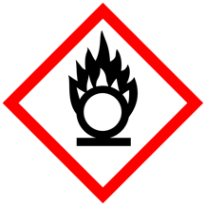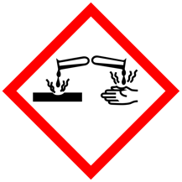 | Gesundheitsgefahren  Achtung! Stark ätzend! [besonders auf der Haut schmerzhafte Ätzwunden] Brandfördernd durch Sauerstofffreisetzung beim Zerfall!

Bau und Formel
Molekülsubstanz; H₂O₂

Oxidationszahlen
I – I
H₂O₂

Zerfall
unter Lichteinwirkung zerfällt Wasserstoffperoxid sehr langsam in Wasser und Sauerstoff [exotherm]
2 H₂O₂ 2 H₂O + O₂ ; ΔH = –n kJ · mol ^{–1}

Aufbewahrung
abgedunkelte Flasche mit Druckausgleich

Beschleunigung des Zerfalls durch Katalysatoren
durch Katalysatoren wie Braunstein [Manganoxid MnO₂] wird der Zerfall beschleunigt [Erhöhung der Reaktionsgeschwindigkeit, Herabsetzung der Aktivierungsenergie], auch ohne Licht

Verwendung
z.B. stark verdünnt als Desinfektionsmittel [gut, da ohne krebserregendes Iod], Zusatz einiger Tropfen ins Aquariumwasser [Sauerstoffquelle], Bleichmittel [z.B. für Haare – aber schädlich], gegen Schimmelbefall, als Ätzmittel in der Mikroelektronik u.v.a.

Lexikon einiger Fachbegriffe
Reaktionswärme
exotherm [Abgabe von Wärmeenergie] ΔH = –n kJ · mol ^{–1} [bzw. Q = –n kJ · mol ^{–1}
endotherm [Aufnahme von Wärme] ΔH = +n kJ · mol ^{–1} [bzw. Q = +n kJ · mol ^{–1}]
oft mit Q statt ΔH angegeben (Q für Wärmemenge); Schreibweise der Einheit kJ · mol⁻¹ auch als kJ/mol möglich; n o.a. Buchstabe als Variable für beliebige Zahlenangabe Bei umkehrbaren Reaktionen gilt die Angabe für die Hinreaktion
[für die Rückreaktion dann das Gegenteil]!
ΔH
Änderung der Enthalpie bei einer Reaktion, also die Energiebilanz bei einer chemischen Reaktion unter konstantem Druck [Differenz der Enthalpie der Reaktionsprodukte und Ausgangsstoffe, d.h. ihrer chemischen Energien]
Aggregatzustände in Reaktionsgleichungen
(g) gasförmig [gaseous], (l) flüssig [liquid], (s) fest [solid]; (aq) wässrige Lösung
Katalysator
Stoff, der eine chemische Reaktion beschleunigt, ohne selbst verbraucht zu werden [liegt nach der Reaktion wieder unverändert vor]
Oxoniumion H₃O⁺
Wasserstoffionen H⁺ bilden in wässriger Lösung gemeinsam mit je einem Wassermolekül ein Oxoniumion H₃O⁺]; Wasserstoffionen existieren also nie frei in wässrigen Lösungen: H⁺ + H₂O ⇄ H₃O⁺
saure Lösung
wässrige Lösung, die Wasserstoffionen H⁺ enthält [diese bilden gemeinsam mit je einem Wassermolekül die Oxoniumionen H₃O⁺] – diese färben Universalindikator [Unitest] rot; pH-Wert ist kleiner als 7
H⁺ + H₂O ⇄ H₃O⁺
basische [alkalische] Lösung
wässrige Lösung, die Hydroxidionen OH– enthält; ihr pH-Wert ist größer als 7; Beispiel: Dissoziation von Natriumhydroxidlösung
NaOH ⇄ Na⁺ + OH–
Base [nach Brønsted]
Teilchen, die Protonen H⁺ aufnehmen können [Protonenakzeptoren]
Säure [nach Brønsted]
Teilchen, die Protonen H⁺ abgeben können [Protonendonatoren]
Ampholyt [nach Brønsted]
Teilchen, das je nach Reaktionspartner Protonen H⁺ abgeben oder aufnehmen kann
Protolyse [nach Brønsted]
Reaktion mit Protonenübergang; mindestens ein Proton H⁺ wird von einem Teilchen abgegeben [Protonendonator; Säure], das von einem anderen Teilchen [Protonenakzeptor; Base] wieder aufgenommen wird
Base [nach Arrhenius]
Stoffe die in wässriger Lösung in frei bewegliche positiv geladene Metallionen und negativ geladenen Hydroxidionen OH– dissoziieren
Säure [nach Arrhenius]
Stoffe die in wässriger Lösung in frei bewegliche positiv geladene Wasserstoffionen H⁺ und negativ geladenen Säurerestionen dissoziieren [die Säurerestionen der Salzsäure sind Chloridionen]
Dissoziation [dissoziieren]
Zerfall von Stoffen in frei bewegliche Ionen durch Einwirkung von Wassermolekülen; diese Eigenschaft besitzen insbesondere Säuren, Basen und Salze
umkehrbare chemische Reaktion
Einstellung eines chemischen Gleichgewichts zwischen Hin- und Rückreaktion; gekennzeichnet mit einem Doppelpfeil ⇄
Molekül
zusammengesetztes Teilchen, bestehend aus mindestens 2 Atomen, die durch gemeinsame Elektronenpaare zusammengehalten werden
Elektronenpaarbindung [Atombindung]
Art der chemischen Bindung, die auf Anziehungskräften zwischen einem gemeinsamen Elektronenpaar [negativ geladen] und den positiv geladenen Atomkernen der beteiligten Atome beruht; typische Bindung in Molekülen
polare Elektronenpaarbindung [polare Atombindung]
Atombindung, bei der das gemeinsame Elektronenpaar von einem Atom stärker angezogen wird als vom anderen; typische Bindung in Molekülen aus verschiedenartigen Atomen
Polarität der chemischen Bindung
bei unterschiedlicher Anziehung des gemeinsamen Elektronenpaars durch verschiedenartige Atome entsteht eine polare Elektronenpaarbindung [z.T. Dipolmoleküle mit Ladungsschwerpunkten δ^{+/–} (Partialladungen), falls diese sich nicht aufheben]; Dipolmoleküle mit polaren Bindungen z.B. bei H₂O, HCl oder NH₃
Dipol, Dipolmolekül
Molekül mit Ladungsschwerpunkten, die infolge polarer Bindung entstanden [negativer Ladungsschwerpunkt δ– an dem Atom, zu dem das gemeinsame [bindende] Elektronenpaar stärker hingezogen wird; positiver Ladungsschwerpunkt δ⁺ an dem Atom mit der geringeren Anziehungskraft]
Redoxreaktion
Reaktion mit Elektronenübergang; mindestens ein Elektron wird von einem Teilchen abgegeben [Reduktionsmittel; wird oxidiert], das von einem anderen Teilchen [Oxidationsmittel, wird reduziert] wieder aufgenommen wird
Edelgaskonfiguration
Außenelektronenanordnung von Edelgasatomen [siehe VIII. Hauptgruppe]; d.h. 8 Außenelektronen [oder 2 auf der 1. Elektronenschale, wenn diese wie bei Helium die Außenschale ist]
Edelgasregel [Oktettregel]
Teilchen mit Edelgaskonfiguration, also meist 8 Außenelektronen [oder 2 Elektronen auf 1. Schale], z.B. alle Ionen [infolge Elektronenabgabe oder -aufnahme] und Atome in Molekülen [infolge Atombindung (Elektronenpaarbindung)]; stabiler Zustand ist erreicht [Atome ohne Edelgaskonfiguration hingegen sind sehr reaktionsfähig]
LEWIS-Schreibweise
Elektronenschreibweise; durch Punkte werden einzelne Außenelektronen am Symbol des Elements angegeben, durch Striche Außenelektronenpaare; außerdem sind bei Ionen Ladungen angegeben [die Ionenschreibweise ist eine vereinfachte Elektronenschreibweise]

Quellenangaben und Hinweise
Die Inhalte dieser Webseite wurden urheberrechtlich durch den Autor zusammengestellt und eigenes Wissen sowie Erfahrungen genutzt. Bilder und Grafiken sind ausschließlich selbst angefertigt.
Für die Gestaltung dieser Internetseite verwendeten wir zur Information, fachlichen Absicherung sowie Prüfung unserer Inhalte auch verschiedene Seiten folgender Internetangebote: wikipedia.de, schuelerlexikon.de, seilnacht.com, chemie.de; darüber hinaus die Schroedel-Lehrbücher Chemie heute SI sowie SII [Ausgaben 2004 bzw. 1998 für Sachsen] und das Nachschlagewerk Duden Basiswissen Chemie [Ausgabe 2010]. Zitate oder Kopien erfolgten nicht.

3D-Molekülmodelle wurden mit dem MolView Open-Source Project [molview.org] erzeugt.

Dieses Skript wurde speziell auf dem Niveau der Sekundarstufen I und II erstellt.

